桃園市立新明國民中學103學年度第1學期
期末校務會議報告資料 104.1.21
教務處
宣達事項：
ㄧ、桃教小字第1040001905號函「國民小學及國民中學學生成績評量準則」第
6條修正：國民中小學學生成績評量時機，分為定期評量及平時評量二種。
學習領域評量應兼顧定期評量及平時評量，惟定期評量中紙筆測驗之次
數，每學期至多三次，平時評量中紙筆測驗之次數，於各學習領域皆應符合
第四條第四款最小化原則。
前項全部或部分學習領域定期評量，學生因故不能參加，經學校核准給
假者，得補行評量；其成績以實得分數計算為原則。
日常生活表現以平時評量為原則，評量次數得視需要彈性為之。
教學組
一、寒假輔導課的時間1/28(三)~2/6(五)，班級和教師課表已發放，如須調動
請至教學組更改。
二、下學期有老師請長假及音樂班課表微調，故下學期課表會稍做調整。
三、下學期上課時間2/24(二)~2/26(四)為下學期第2週，請各領域利用寒假前
將下學期課程進度、命題、審題等相關作業儘速完成，並將會議記錄送至教
學組彙整。
四、導師及任課老師反映：8年級理化節數能恢復為4節（含彈性節數），因為：
(ㄧ)八年級剛接觸理化較陌生，須較多時間適應。
(二)實驗課及課程內容較多，常要趕進度。
下學期課程發展委員會優先討論。
*五、學生寒假作業相關規定於結業式時發放，學校網頁同時會公告。

註冊組
一、103學年度第1學期第3次段考將於104年1月23、26日辦理，煩請各位導師再次向同學宣導將年級、班級、座號正確劃記，且手寫欄(年級、班級、座號、科目及姓名)務必填寫。
二、103學年度第1學期第3次段考成績輸入：104年2月3日（三）前，請將第三次定期評量成績及平時成績輸入完畢，並同時輸入文字評量(※文字評量的部分，請老師進入『學期評量』的畫面輸入)，每班3~5位，且將成績冊交回註冊組，謝謝。
三、103學年度第1學期特定就學費用補助(代收代辦費及書籍費)，尚有一部份補助款未撥款，待縣府實際撥款後再行發放。
四、103學年度寒假學藝活動開班狀況：

班級 | 合班班級及各班參加人數 | 總人數 | 導師 | 教室位置
七甲 | 703(5人)+704(5人)+705(11人) | 21 | 葉美莉 | 705
七乙 | 706(18人)+707(3人)+708(4人) | 25 | 吳淑禎 | 706
八甲 | 802(4人)+803(3人)+804(7人)  +805(2人)+806(4人)+809(9人) | 29 | 陳美莉 | 803
九 |  | 41 | 何凱芬 | 信義樓3F

五、九年級試模擬志願選填及報名作業時程：(請導師協助宣導，請同學務必於時間內完成作業)
(ㄧ)選填截止日期：104年1月23日(五)中午12:00。
(二)發放試模擬報名表：104年1月23(五)下午2：00。
(三)收回試模擬報名表：104年1月25(一)。
(四)至壢商集體報名：104年1月28(三)。
六、補考後九年級不能畢業人數32人 (計算期間七上~八下)。請任課九年級的
老師能斟酌學生的學習能力、態度等因素酌予給分。
七、教育局1/16(五)最新來文，學生學期成積若未達畢業標準，學校辦理補考可溯及
前學年成績，如九年級可追溯七和八年級的學期平均，八年級可溯及七年級學年成績平均。

設備組
一、下學期各年級教科書已發放，書籍如有缺損問題於2/24(二)~2/26(四)更換。
二、有關圖書室訊息：
(ㄧ)閱覽室目前整修中，暫不外借。
(二)圖書借閱規範學生每次借閱3本，若未歸還，電腦會自動設定停權。

資訊組
ㄧ、下學期專科教室使用登記請到學校網頁登記，但鑰匙仍須請老師親自到
教務處登記領取。

學務處
- 訓育組：
- 九年級學生畢冊編輯課程預計於寒假後召開。
- 新明采風(校刊)已請廠商打字排版，將於下學期開始校稿和出刊。
- 國樂團學生全國賽加練時間如下
12/28（日）晚上5：30~9：00
1/11 （日）晚上5：30~9：00
1/18 （日）晚上5：30~9：00
2/1 （日）晚上5：30~9：00...
2/15、16、17早上9：00~下午4:00
3/1 （日）晚上5：30~9：00
- 請老師將下學期社團開課調查表於1/23擲回學務處。
- 結業式時程表如下
節數 | 時間 | 流程 | 負責處室
早自修  第一節 | 07：30～09:05 | 大掃除  班級時間 | 導師、學務處
第二節 | 09:15~10:00 | 結業式(操場) | 各處室

- 生教組：
- 本學期請假學生請假逾期統計表請參閱附表一。

- 衛生組：
- 寒假返校打掃時間表請參閱附表二，參加寒輔學生遇上課日不需返校打掃，打掃時間為9-12時，8:50分於學務處點名。
- 請各班導師協助要求學生愛惜掃地用具。

附表一學生請假逾期統計表

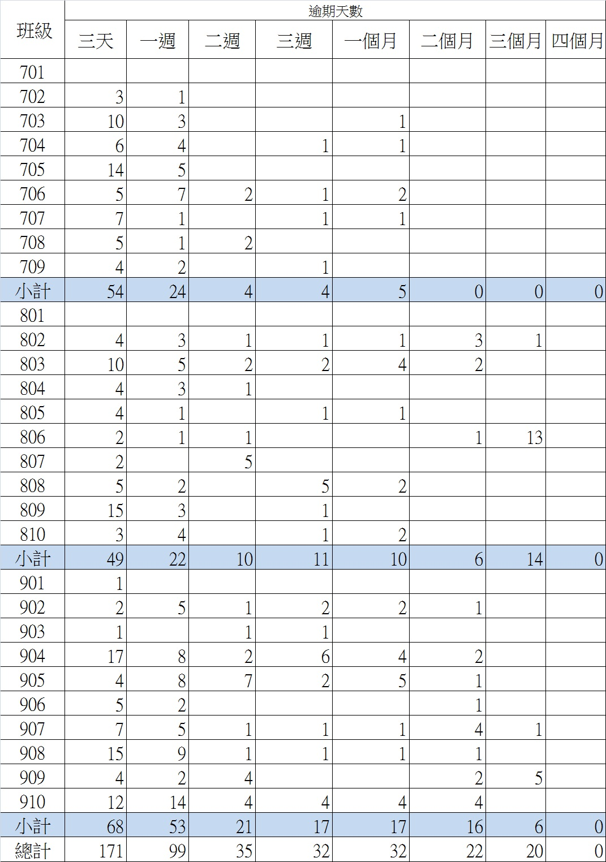

附表二寒假返校打掃時間表

七年級 | 一 | 二 | 三 | 四 | 五
七年級 | 1月26日 | 1月27日 | 1月28日 | 1月29日 | 1月30日
七年級 | x | x | 702 | x | 703
七年級 | 2月2日 | 2月3日 | 2月4日 | 2月5日 | 2月6日
七年級 | 704 | x | 705 | x | 706
七年級 | 2月9日 | 2月10日 | 2月11日 | 2月12日 | 2月13日
七年級 | 707 | x | 708 | x | 709

總務處
- 本學期已完成採購案：
  - 信義樓校舍耐震補強工程-779萬5,981元
  - 103年度學生課桌椅採購-15萬元
  - 103學年度學生團體服採購-96萬950元（每套4,100元）
  - 103年度充實暨改善英語教室設備採購-430萬元
  - 103學年度8年級校外教學(隔宿)-46萬5,370元（每人1,730元）
  - 103學年度9年級校外教學(畢旅)- 124萬2,000元（每人4,500元）
  - 103學年度學生午餐外訂餐盒採購-每份45元
  - 103年度訓練計畫及購置射擊器材-75萬元
  - 103年度未來教室教學設備採購-300萬元
  - 103年專科教室冷氣設備及電源改善-200萬元
  - 103年購置輕艇器材-170萬元
  - 103年裝置遮陽棚-30萬元
  - 改善校園安全暨教室教學設備採購-450萬元
  - 改善圖書館及舞蹈專科教室設備工程-420萬元
  - 103年度校園綠化美化-9萬元
  - 103年度消防設備修繕-9萬9,500元
  - 配合升格改制校門銜牌、告示牌、指示牌更新-10萬元
- 本學期已完成工作：
  - 2樓視聽教室走廊及外牆油漆粉刷。
  - 校門口伸縮門維修。
  - 完成各處室教學及行政用品之各項採購。
如無塵粉筆、掃除用具、家政、體育、實驗課用器材等。
  - 810教室、音樂教室白板五線譜更新。
  - 主控室學務系統與網頁伺服器更新。
  - 增購蒸飯箱2台。
  - 飲水機定期更換濾心、保養維護及飲用水檢測、水塔清洗。
  - 全校化糞池清理。
  - 和平樓2樓、仁愛樓1、2、3樓廁所維修及仁愛樓燈具開闢更換。
  - 完成104年度中長程發展計畫第1次修訂。

- 未來之重點工作：
  - 爭取工藝教室及仁愛樓B（圖書館）校舍補強。
  - 改善校園排水系統工程。
  - 圍牆退縮及增設人行道工程。
  - 整修停車場鋪面工程。
  - 爭取電源改善工程經費。
  - 改善無障礙校園環境設備。
  - 改善校史室及會議室設備工程。

- 敬請配合事項：
  - 結業當日請確實關電器(燈、風扇)。
  - 拔插頭關(鎖)窗門。
  - 請確實檢查班級負責之公物。
  - 寒假將進行仁愛樓班級教室油漆，請各班先行將牆面各種標語紙張
取下，以利施工作業。
  - 遮陽棚使用請導師協助請班上同學負責管理。

輔導室
- 活動：
（一）高風險/高關懷個案辨識與輔導
（二）親師座談
（三）性別平等教育宣導
（四）生命教育影片宣導
（五）生命教育四格漫畫比賽
（六）中輟生追蹤與復學輔導(目前零中輟)
（七）田納西自我概念/適性化職涯性向/情境式職涯興趣測驗
（八）生涯海報比賽
（九）生涯教育/適性輔導入學宣導
（十）外配家長實施諮詢輔導計畫
（十一）親師生共讀-大智慧過生活
（十二）身障生交通費及教科書補助費申請
（十三）第3次身障學生轉介鑑定安置
（十四）103學年度第一學期學情障鑑定
（十五）英語資優初選鑑定(通過人數：3人)
（十六）英語資優複選報名及鑑定(通過人數：1人)
（十七）數理資優初選鑑定(通過人數：2人)
（十八）10-11月103學年度桃園縣音樂比賽
（十九）1/12-15音樂班期末術科會考
（二十）七年級實習音樂會
（二十一）八年級實習音樂會
（二十二）1/31畢業音樂會

二、研習 :
（一）家庭教育教師知能研習
（二）性平教育教師知能研習
（三）生命教育教師知能研習
（四）生涯教育/適性輔導研習

三、訪視/評鑑 :
（一）生涯發展教育實地訪視
（二）友善校園分區訪視
（三）特殊教育評鑑

四、課程：
（一）得勝者課程/自殺防治課程
（二）「快樂腳生活營」小團體
（三）「青春啟航」人際互動小團體
（四）「生命-成長-讀書會」小團體
（五）中大志工生涯/學習輔導小團體
（六）社區均質化實作課程
（七）八年級職群探索

人事室
一、有關公務人員退休撫卹基金管理委員會（以下簡稱基金管理委員會）與第一商業銀行、合作金庫商業銀行合作辦理之「參加退撫基金人員指定用途貸款」，延長申請期限至104年12月31日止，目前貸款利率係依中華郵政二年期定期儲金機動利率（目前為1.375%）加碼0.675%（目前利率為2.05%）機動計息。
二、104年至105年「築巢優利貸─全國公教員工房屋貸款」，經行政院行政總處公開徵選由中國信託商業銀行股份有限公司獲選承作，辦理期間自104年1月1日起至105年12月31日止，為期2年，如欲申請，請洽中信銀各分行辦理，查詢網址：http://ctbc-mortgage.com/gov；洽詢電話：0809-066-666按3，相關資料查詢網址：www.hwc.gov.tw(行政院人事行政局公務人員住宅及福利委員會)。
三、有關104年度健康檢查仍繼續辦理，補助對象：凡本校年滿40歲以上之教職員，103年度未參加健檢者，每人補助3500元，並得以公假登記，以1天為限。
四、目前市民卡(員工卡)因故暫緩，在政策未定期間，仍繼續使用本校原識別證，本學年度新進教師俟製卡後發放。
五、衛生福利部中央健康保險署推動以晶片金融卡為憑證，利用金融機構之網路平台，提供民眾健保卡遺失、毀損或需更換健保卡照片時，可線上登錄本人身分證字號、收件地址、e-mail、手機號碼等相關資料，如欲申請有照片健保卡再上傳照片，並以金融卡繳納健保卡工本費200元，即可在3個工作天內收到掛號遞送之健保卡，並可於申辦期間掌握製卡及寄件進度。玉山銀行本於服務客戶理念，於今(103)年12月24日首先於該行網路平台提供其晶片金融卡客戶，可透過該行網路平台申請換補發個人之健保卡服務。歡迎持有玉山銀行金融卡的民眾，善加利用本項省時、免出門，又不收服務費的便民服務管道。

會計室
(一)、市府下授於本104年度預算編列年滿40歲以上之公教人員健康檢查費，每2年可檢查1次，金額$3,500元。
(二)、104年度市府下授文康活動經費預算編列$85,000元，請妥善規劃運用。
(三)、104年度預算市府下授
校外教學→畢旅，隨行人員以班級10*1.5*4,300=64,500元。
校外教學→隔宿，隨行人員以班級12*1.5*1700=30,600元。
(四)、依103年7月25日桃府主預字第1030008161號函訂定修改出差旅費
修改內容擇要如下：
1.出差全日、半日雜費均相同
2.參加訓練、講習(各項研習會.座談會.研討會.檢討會.觀摩會.說明會等)依規定給予公假，僅支交通及住宿。
(五)、重宣公款五日付款原則，期請各單位人員遵守。
(六)、超商發票重申須提供統編45003404，紙本發票先影印並張貼會章→影印，再將紙本發票正本粘貼於下。
(七)、依102.9.14桃教會字第1020056485號函訂定，為提振景氣，各機關工程採購案之執行及付款作業應依政府採購法與公款支付時限及處理應行注意事項等規定辦理倘有延遲付款情形，應儘速研謀解決。
(八)、教育局委派本校辦理各項業務及經費核銷→屬公文正式委派，請各單位
務必將轉撥其他學校任何相關經費之核銷單據正本、連同統一收據，送會
計室處理。
(九)、104年預算面已開始執行，宣導請節省用水用電、節能減碳。

感謝同仁對會計室的支持與協助
祝大家平安順心！

